**RedUnida**

**Integrantes de la Organización RedUnida:**

* Alejandra Yate Vera CC. 1106780153 Rol: Analista
* Maria Betania Gari CC. 1140847331 Rol: Product Owner
* Bryan Alexander Miranda CC. 1085426267 Rol: Administrador de BD
* Jorge Andres Goyeneche CC. 1014282618 Rol: Scrum Master
* Jerson Yesid Pacheco CC. 1019092106 Rol: Desarrollador

Procedimiento de Creacion:

1. Al lado izquierdo del icono de nuestro perfil encontramos un boton “+”, daremos click aquí y luego en “New Organization”:

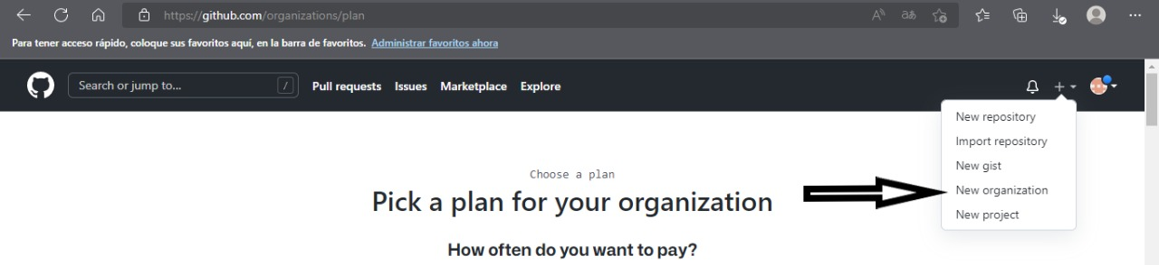

1. Clicaremos en la opción “free”, la cual nos permite un repositorio de forma gratuita:

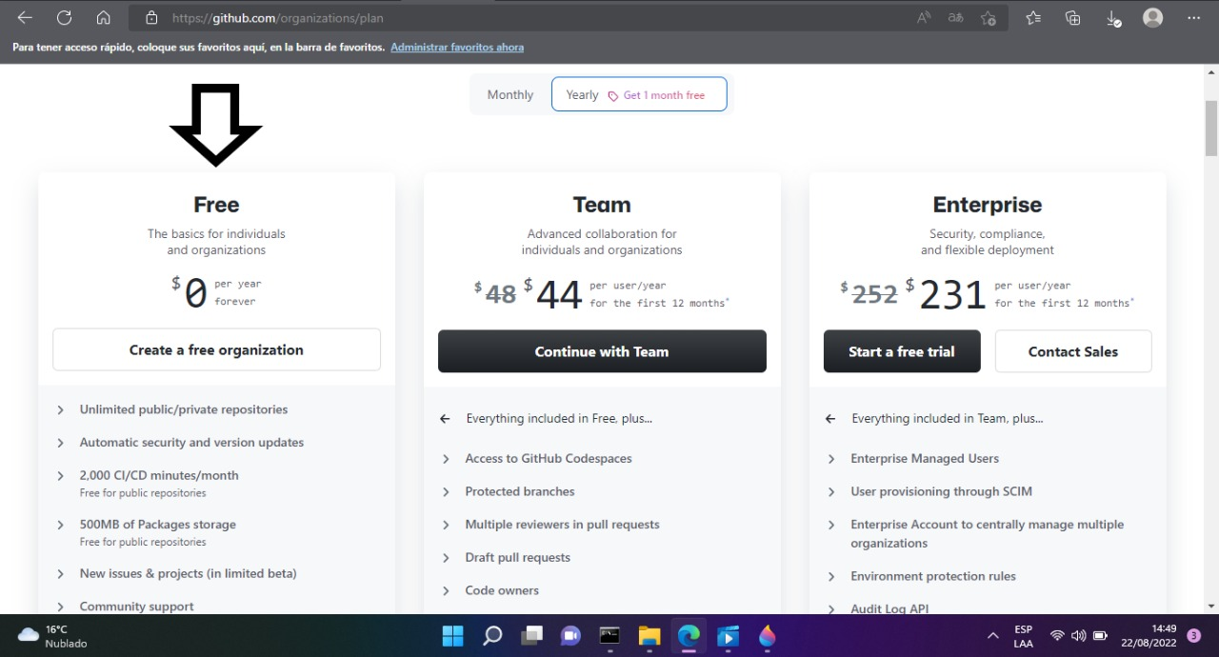

1. Digitaremos el nombre de nuestra nueva organización, el correo con el cual lo generaremos e indicaremos que será un producto de nuestra cuenta personal:

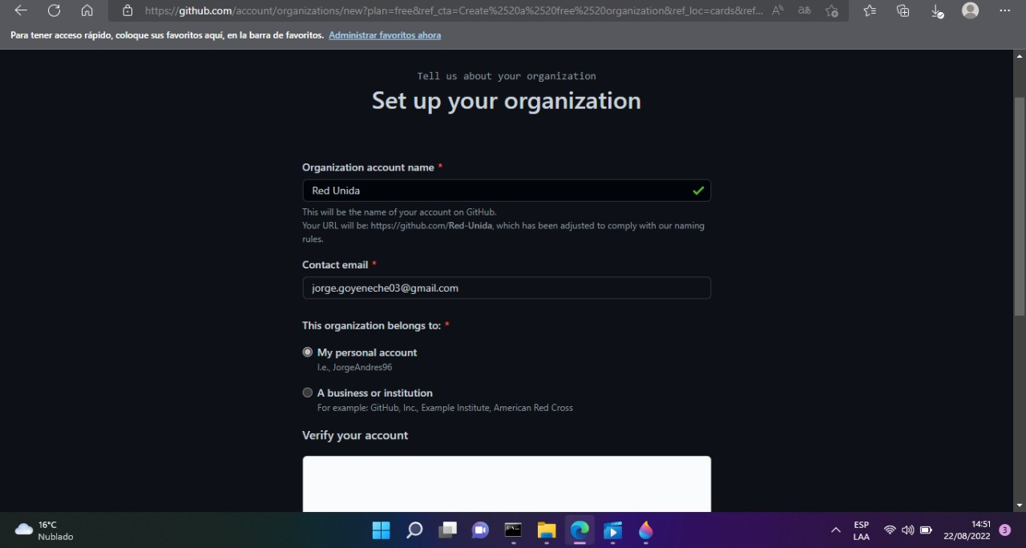

1. Verificaremos nuestro perfil con las solicitudes que nos haga GitHub, en este caso indicar el tipo de galaxia “espiral” y a continuación aceptaremos los términos seguidos de clicar “next”:

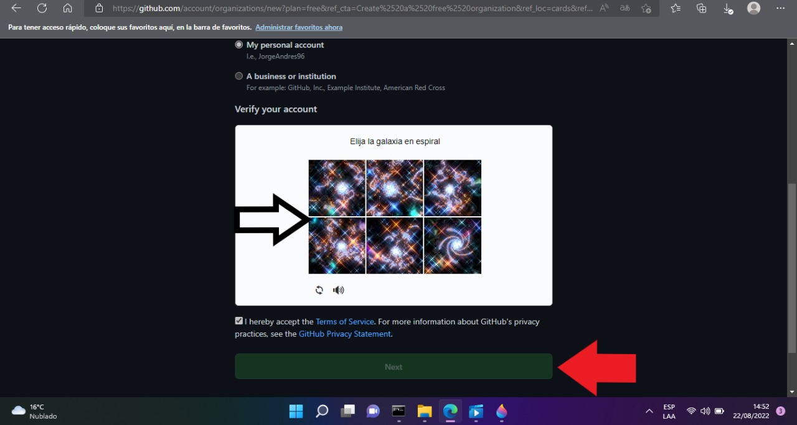

1. En este momento GitHub nos indicara que en caso de que tengamos los perfiles de nuestros compañeros, los agreguemos como colaboradores, los ingresamos a todos y creamos la organización 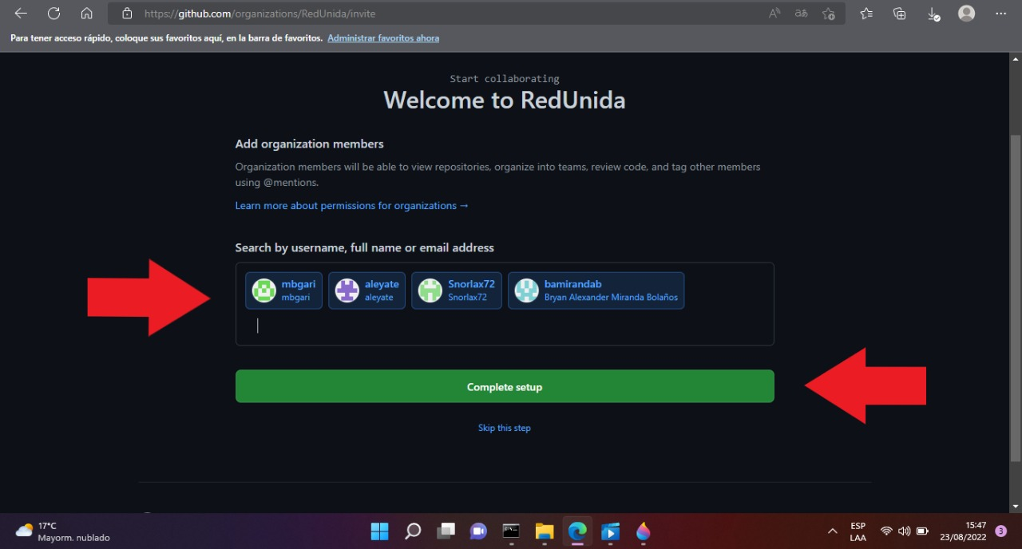
2. Contestaremos el formulario acorde a los intereses de la organización: 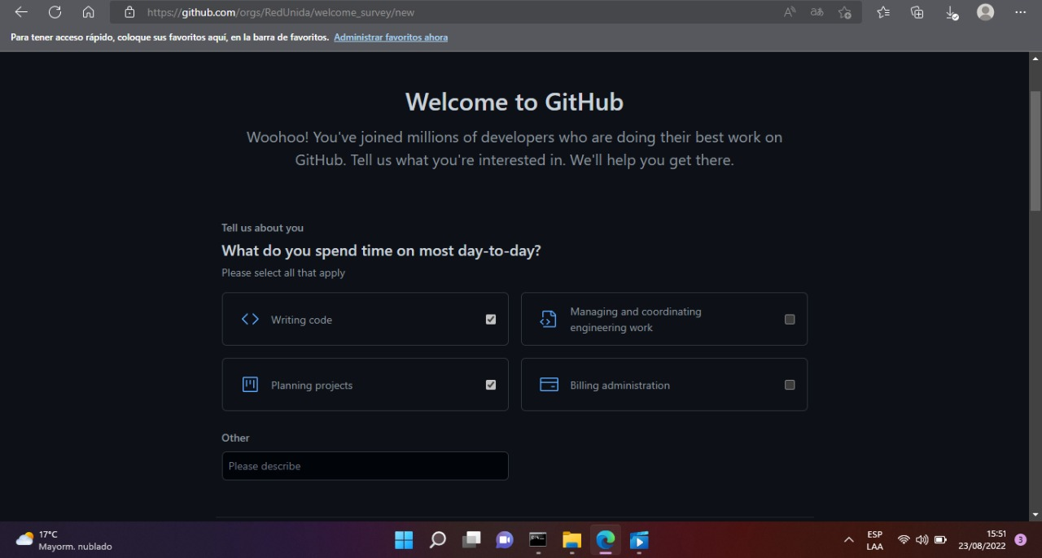
3. Luego de llenar el formulario clicaremos en “submit”: 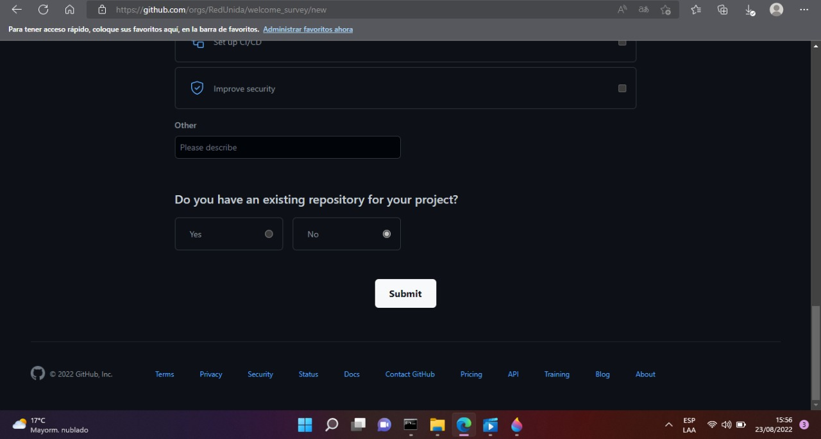
4. Posteriormente nos dirigiremos al apartado de “repositorios”: 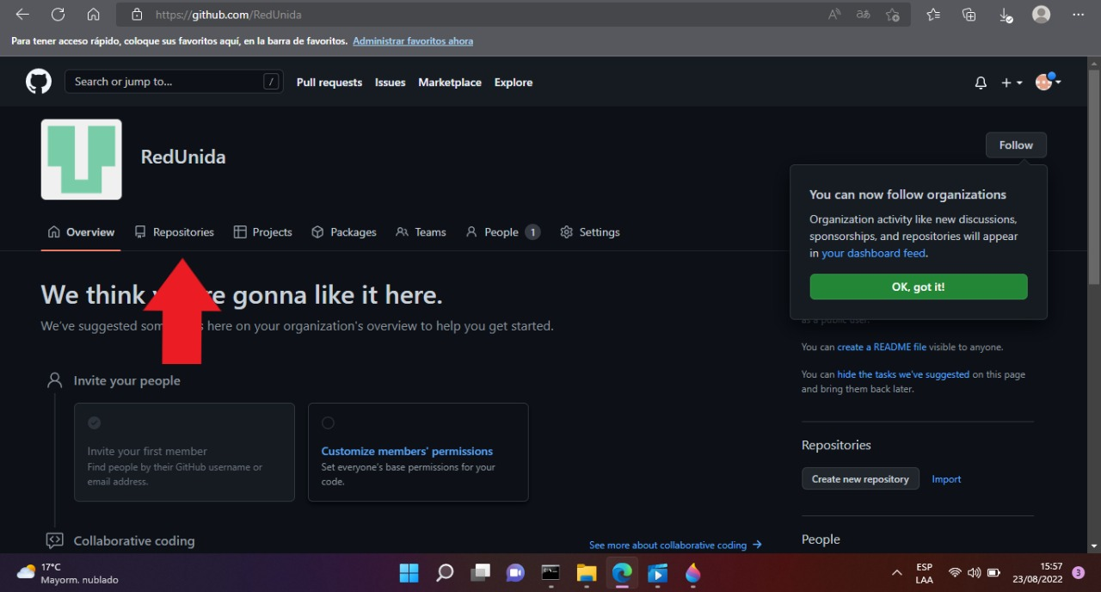
5. Clicaremos crear un nuevo repositorio: 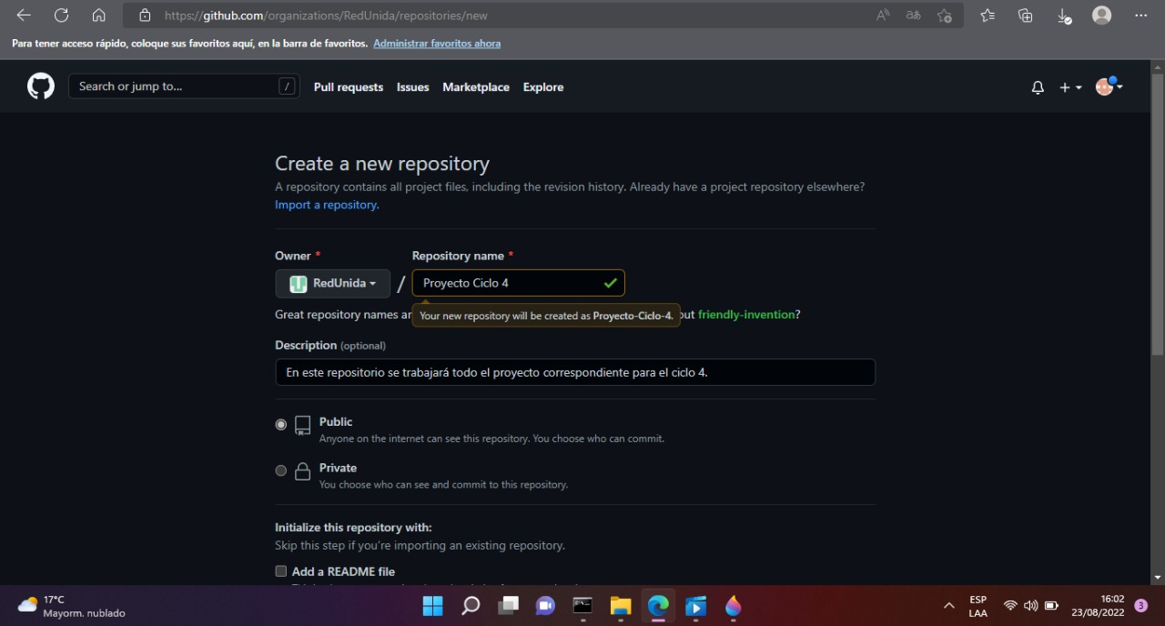
6. Clicaremos los campos requeridos, clicamos en crear un nuevo repositorio y a continuación ya tendremos habilitado nuestro nuevo repositorio en el cual trabajaremos el proyecto: 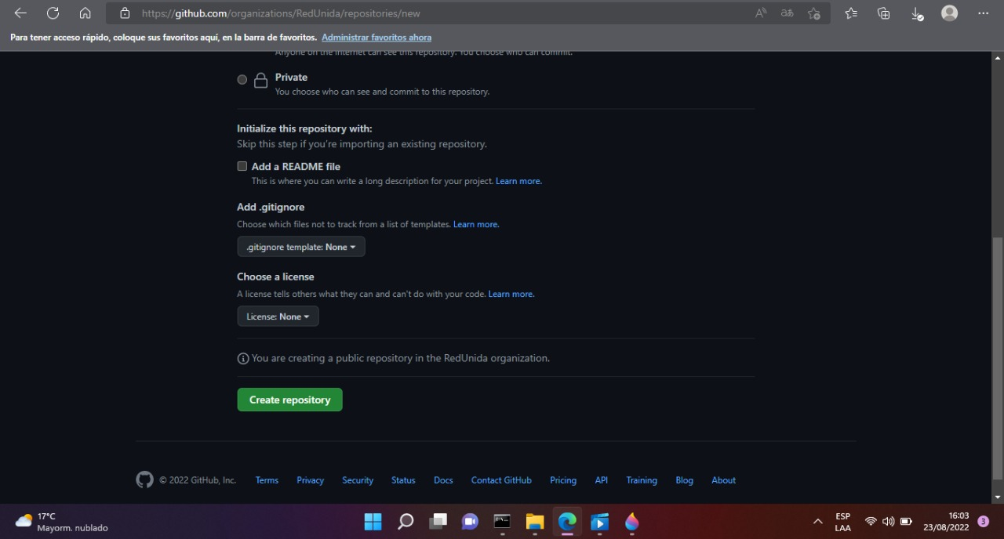

**URL de la Organización:**

* <https://github.com/RedUnida/Proyecto-Ciclo-4>

CVl